12月“四有”好教师中期汇报
近日，星洲小学“慧雅”四有好教师团队参加了苏州市四有好教师重点培育团队建设推进活动。活动中，王晓琳书记代表团队作了题为《发展教师数字素养，赋能数字化转型下的高质量综合育人》的精彩汇报，展示了学校“慧雅”四有好教师团队如何以一群人带动全校人，在教育数字化转型下助力学生适应并运用数字化，打造家长满意、社会认可的高质量幸福家园。
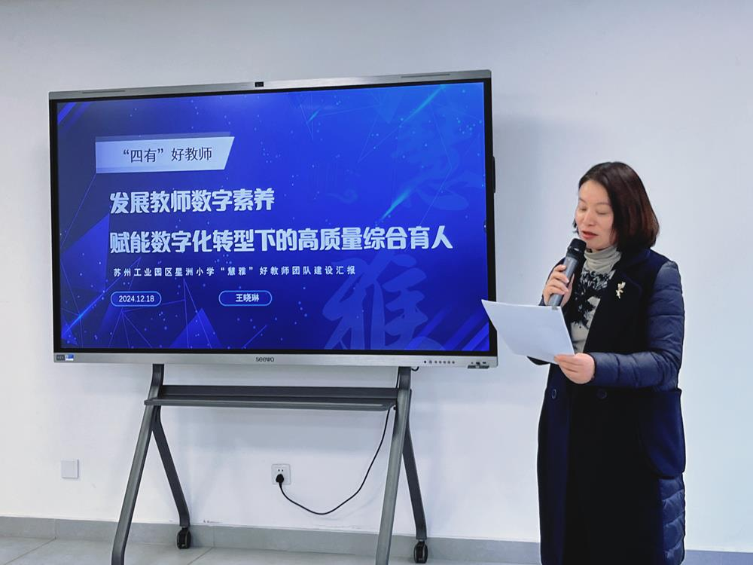
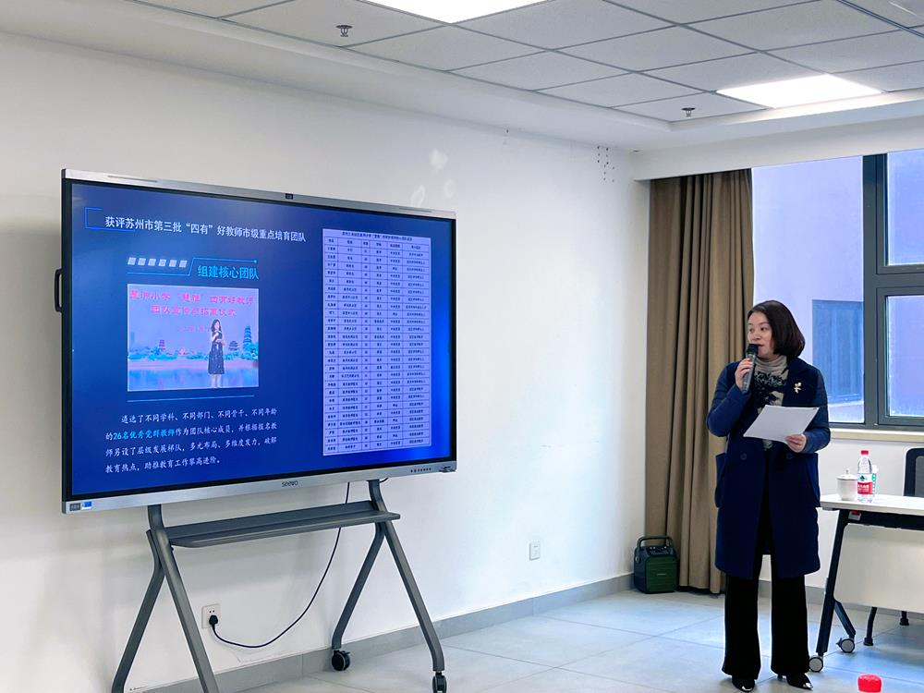
在汇报中，王晓琳书记详细阐述了“慧雅”四有好教师团队作为攻坚队，为赋能高质量综合育人所开展的团队建设，着力四大工程：一是奠基工程，凝聚教师育人思想共识，筑牢意识形态根基；二是结构工程，雕琢数字化教与学样态，重塑课堂模式；三是亮化工程，聚焦科研能力，助力教师在数字领域精研深耕；四是品牌工程，着力评价推广数字化实践成果，彰显成效。
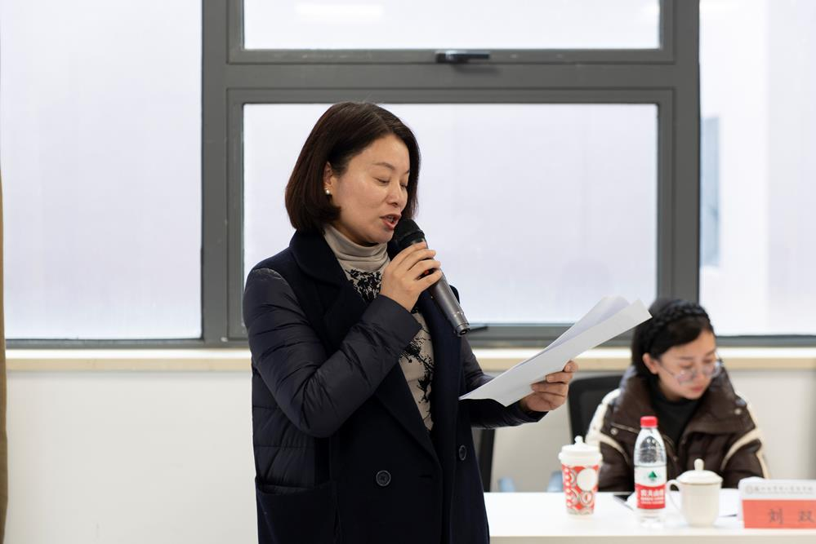
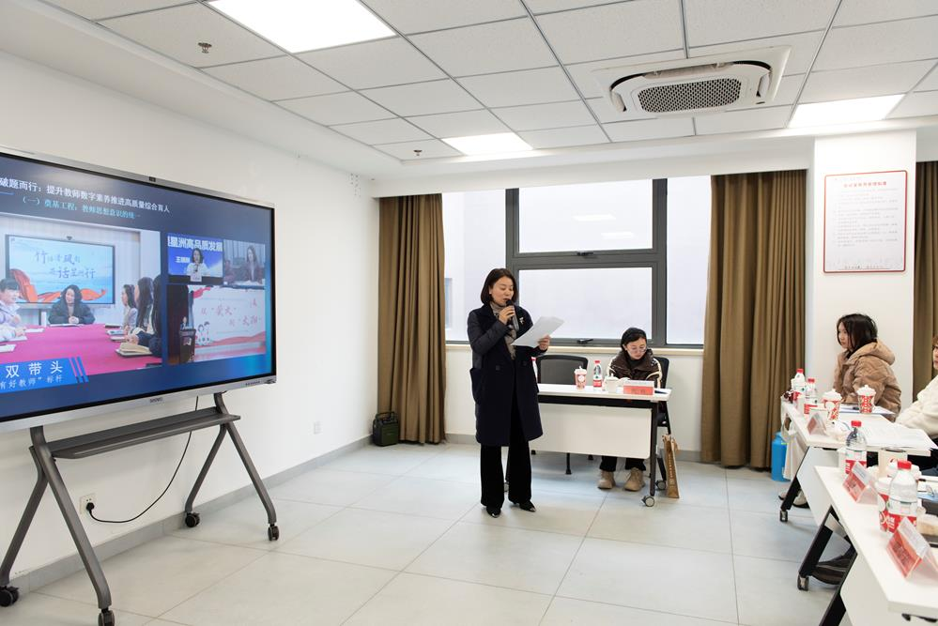
在听取汇报后，省师干训中心回俊松博士对学校的团队建设进行了分析评估和精彩点评，在给予认可的同时，也对团队建设工作提出了针对性、可行性建议，以前瞻的视角、专业的水准、实践经验为学校“慧雅”四有好教师团队的发展指引了方向，提出了更高要求。
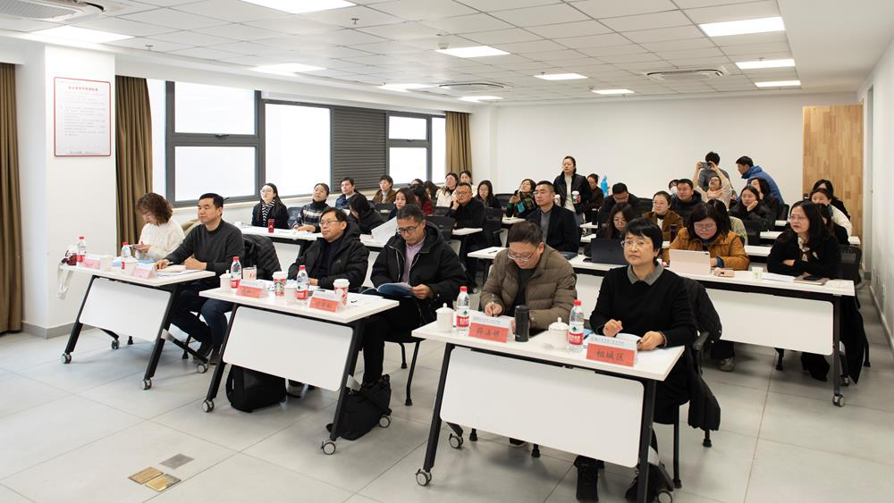
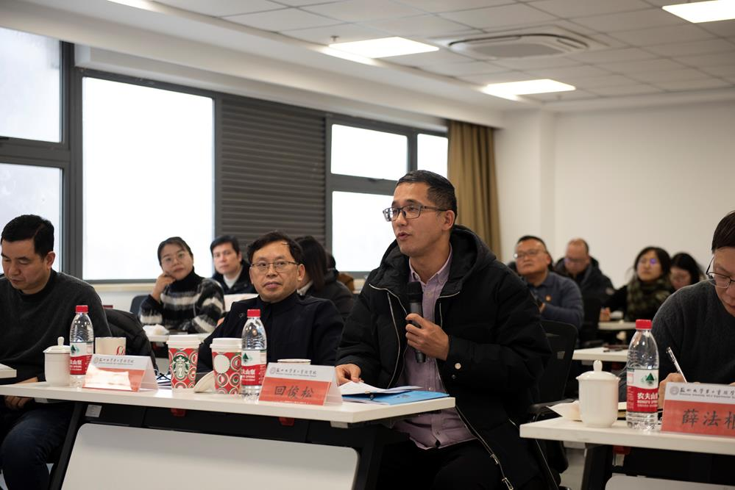
此次汇报不仅凸显了星洲小学对教师队伍建设的高度重视，更体现了其紧跟时代步伐，积极探索教育数字化转型路径的决心与智慧。学校以培养 “四有” 好教师为核心目标，着力打造一支具备高数字素养、能适应新时代教育需求的教师队伍，未来，学校将继续探索教师数字素养的发展方向和路径，以团队为圆心，辐射示范，与学生共呼吸，与教师共成长，为实现教育数字化转型，贡献星洲力量！
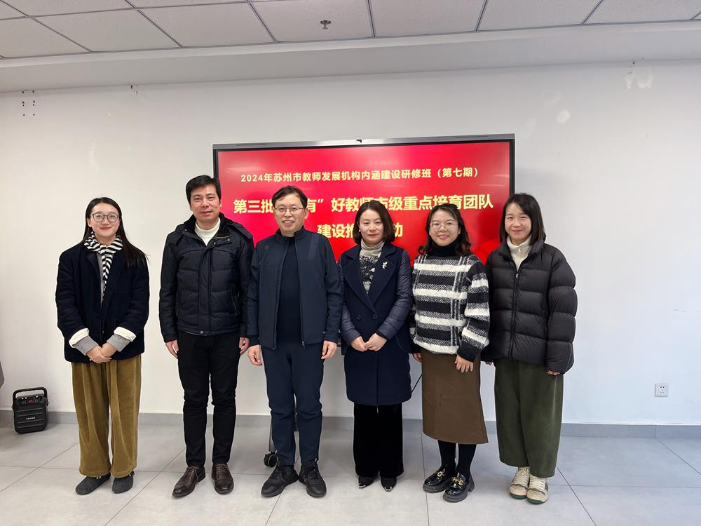
文字、图片：研训处
一审一校：杨新悦
二审二校：孔维清
三审三校：陈兰

